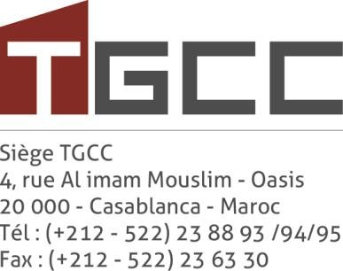

POUVOIR

L’actionnaire convoqué est une Personne physique
Je soussigné(e)
Nom et Prénom : ”Nom du détenteur du capital”, Domicile : ”Numéro et rue” ”Code postal” ”Ville”

L’actionnaire convoqué est une Personne morale
La soussignée
Raison sociale : ”Nom du détenteur du capital”, Forme juridique : ” Forme”,
Siège social : ”Numéro et rue” ”Code postal” ”Ville”,
Immatriculée au registre du commerce de ”Ville ” sous le numéro ”Numéro RC”,
Représentée par ”Nom du représentant légal de la société actionnaire”, en qualité de représentant légal de la Société ”Dénomination sociale de la société actionnaire”
Actionnaire de la société Travaux Généraux de Construction de Casablanca, par abréviation « TGCC », société anonyme au capital social de 316.398.500 dirhams, immatriculée au Registre du Commerce de Casablanca sous le numéro 63 907, dont le siège social est situé au 4, Rue Imam Mouslim, Oasis, Casablanca, Maroc (la Société), constitue pour mandataire :

Le mandataire est une Personne physique
Nom et Prénom : ”Nom du détenteur du capital”, Domicile : ”Numéro et rue” ”Code postal” ”Ville”

Le mandataire est une Personne morale
Raison sociale : ”Nom du détenteur du capital”, Forme juridique : ” Forme”, Siège social : ”Numéro et rue” ”Code postal” ”Ville”,
Immatriculée au registre du commerce de ”Ville” sous le numéro ”Numéro RC”, Pour :
- me représenter à l’Assemblée Générale Ordinaire Annuelle de la Société qui se tiendra le 07 Juin 2024 à 15h00 au siège social de la Société à l’effet de délibérer sur l’ordre du jour suivant :

- Lecture du rapport général des commissaires aux comptes relatif à l'exercice clos le 31 décembre 2023 ;
- Approbation des comptes sociaux et consolidés de l'exercice clos le 31 décembre 2023 ;
- Quitus au Conseil d’Administration et décharge aux commissaires aux comptes ;
- Affectation du résultat de l'exercice clos le 31 décembre 2023 ;
- Lecture du rapport spécial des commissaires aux comptes relatif aux conventions réglementées visées à l'article 56 de la loi n°17-95 relative aux sociétés anonymes ;
- Approbation des conventions réglementées ;
- Fixation d’une somme annuelle à allouer aux membres du Conseil d’Administration à titre de jetons de présence,
- Renouvellement du mandat du Co-Commissaire aux Comptes FIDAROC ;
- Fin du mandat de certains Administrateurs et renouvellement de leurs mandats d’Administrateurs,
10.Pouvoirs en vue des formalités.
- en conséquence, assister à cette réunion en mon nom, signer le registre de présence et autres pièces, signer tous procès-verbaux,
- prendre part à toutes délibérations, émettre tous votes sur les questions à l’ordre du jour et à celles soulevées par des incidents de séances, accepter les fonctions de scrutateurs ou les refuser et généralement faire le nécessaire.

Fait à Le
Faire précéder la signature de la mention manuscrite « Bon pour pouvoir ».
SA – capital 316.398.500 DH
RC : Casablanca 63907 – ID Fiscale : 01000133 – Patente : 37991014 – CNSS 2112879–ICE 001.533.032.000.073
www.tgcc.ma

